橡皮圈为什么具有这么好的弹性？

想一想
橡皮圈是常见的东西，既是用品，也是玩具。普通的东西，如果被拉长超过原有长度的1%，就不能再缩回原有的长度了。但橡皮圈被拉长7倍以上还能缩回，这优越的弹性是怎样形成的？它内部的分子是怎样结构的？

固体的弹性（elasticity），是由于原子间距离的变化而产生。例如一条钢线被拉时，内部的铁原子之间的距离就稍微增大，钢线的外观就伸长了。当原子间的距离增大时，原子间就产生吸引力，这引力要使原子间的距离缩回原来的距离，这就是弹力的来由。
如果原子间的距离被拉得太大时，就会滑进另一个稳定的位置，即使外力除去后，也不能再回复原位，也就是保留永久的变形。这个有限的距离变化，约为1％。换句话说，普通的固体，如果被拉长超过原有长度的1％，就不能再缩回原有的长度了。
橡皮圈能拉长7倍以上，这么好的弹性是怎样形成的呢？
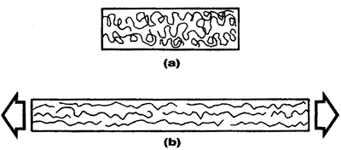
橡皮内分子的形状。（a）是受拉前；（b）是受拉后。
原来，橡皮圈的分子是一种链状或网状结构。当橡皮圈被拉长时，这些链形分子就由弯弯曲曲、乱作一团的形状变为较直的形状，故其长度产生很大的改变。当外力除去后，这些链形分子由于热振动而回复原有的弯曲形状。
橡皮的弹力不是由于原子的吸引力产生，因为原子的距离如果增大几倍，其引力就弱到几近于零了。橡皮的弹力，是由于链形分子的热振动而产生。正如皮球的弹力是由于空气分子的热振动而产生一样。

相关物理概念
弹性（elasticity）：物体受外力而产生形变，外力除去后能回复原状的性质。

